Отчет
о проведении мероприятий, посвященных Всемирному дню памяти жертв дорожно-транспортных происшествий
в ГКОУ РД «Сангарская СОШ Лакского района».

Одним из основных вопросов в работе школы является вопрос профилактики детского дорожно – транспортного травматизма.
В период с 13 по 20 ноября в ГКОУ РД «Сангарская СОШ Лакского района» прошли мероприятия, посвященные Всемирному дню памяти жертв дорожно-транспортных происшествий.
С целью предупреждения детского дорожно-транспортного травматизма были проведены: линейка, посвященная Дню памяти жертв ДТП, провели «минуту молчания» в память о погибших в ДТП; классные часы и уроки безопасности, акции.
Все мероприятия преследовали одну цель: еще раз акцентировать внимание обучающихся на важность соблюдения правил дорожного движения.
1.Учащиеся 6-7 классов посмотрели и обсудили социальные ролики (пропаганда соблюдения ПДД)
Изготовили и вручили листовки водителям .
2.Старшая вожатая Гасанова Э.И. провела акцию «День памяти жертв ДТП»
3.15 ноября в преддверии Всемирного дня памяти жертв в ДТП, который проводится ежегодно в третье воскресенье ноября, в 5 классе была проведена беседа «Во имя жизни и безопасности» с просмотром видеопрезентации кл.руководитель Мусаева З.А.
4.В 8-11 классах проводилась акция «Письмо водителю». Учащиеся написали письмо всем водителям автомобилей, выразили свои пожелания, в конце письма обратились с просьбой быть бдительным на дороге.
5.Классные руководители 1-4 классов провели конкурс рисунков и классные часы на тему «День памяти жертв ДТП».

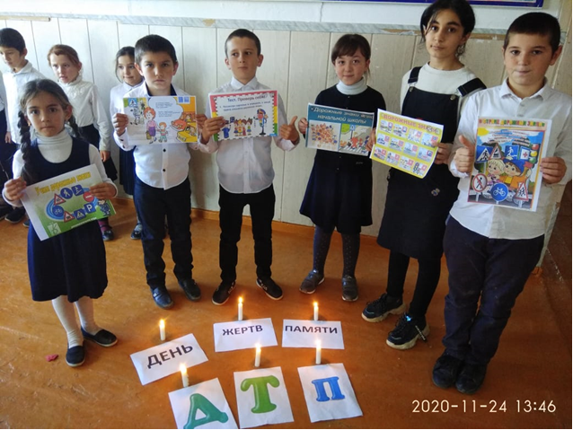

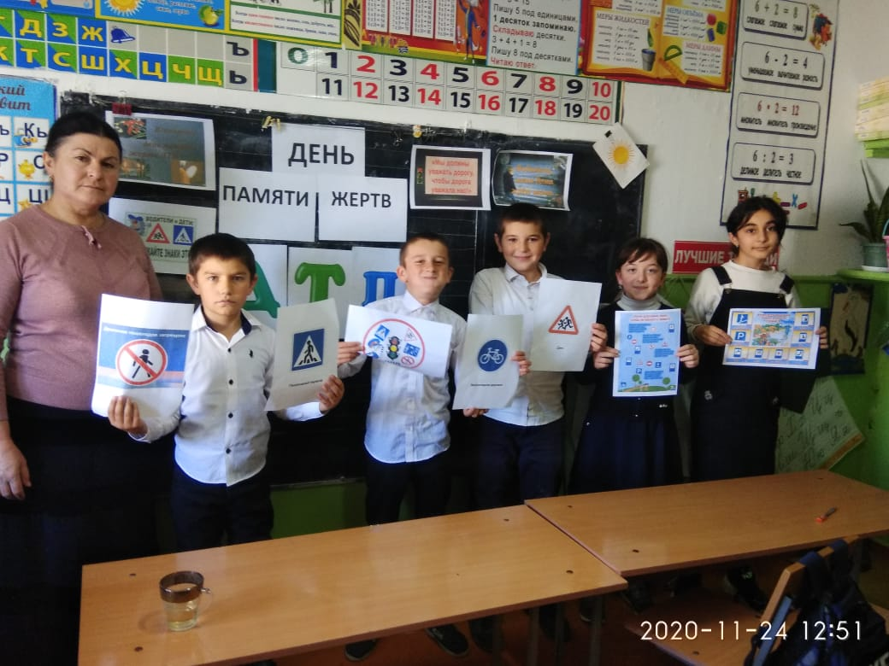
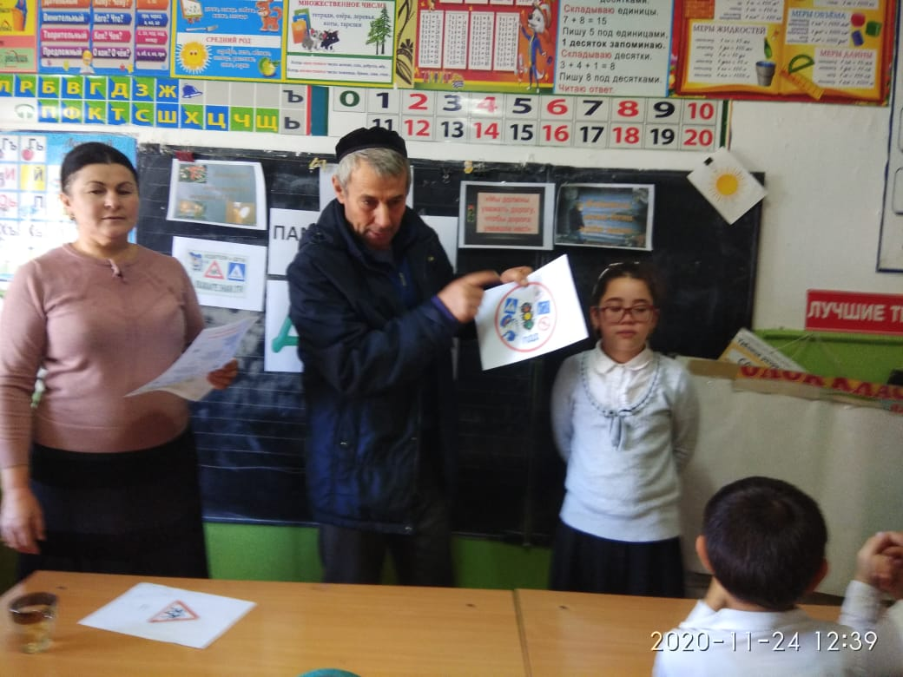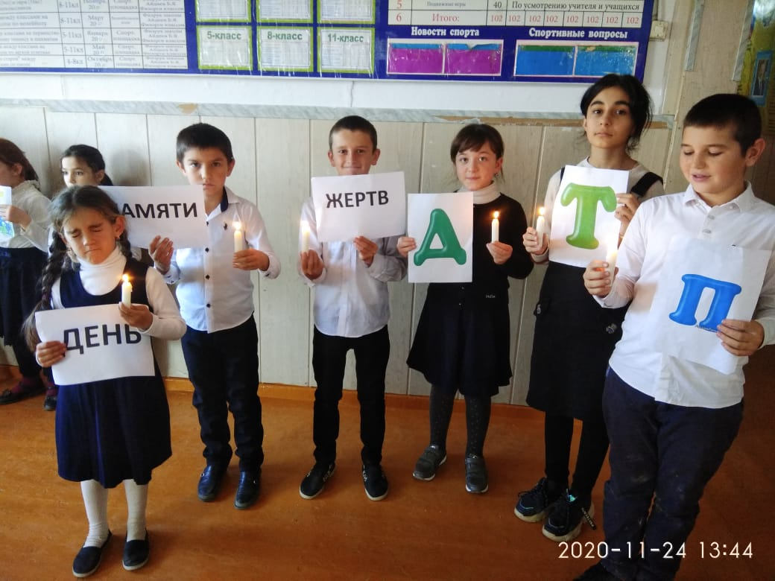
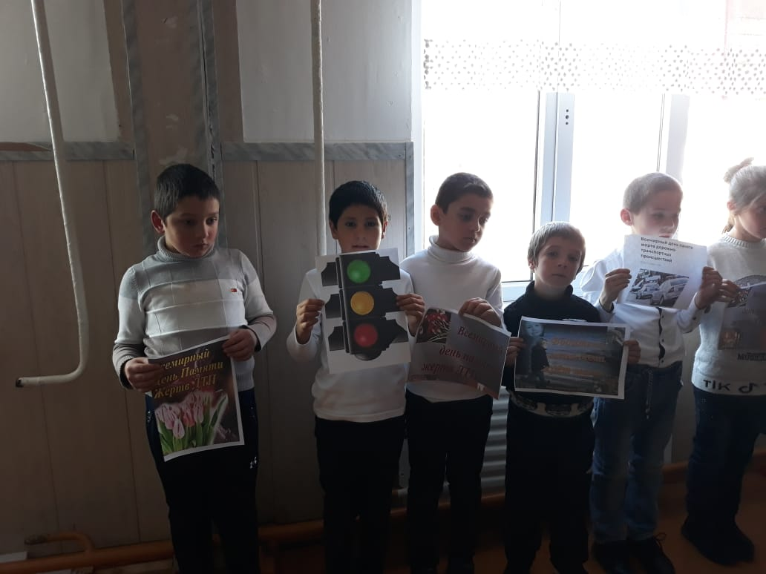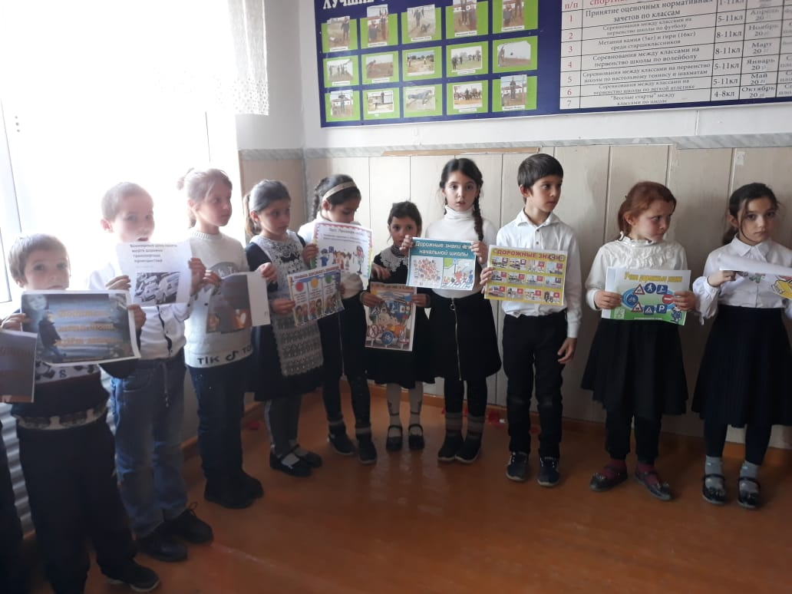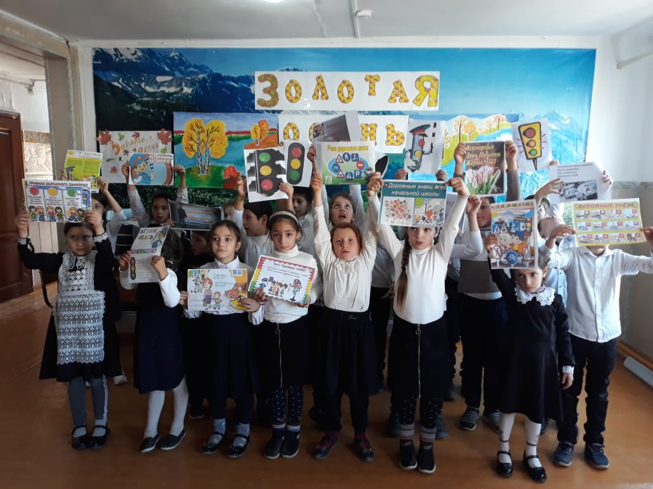
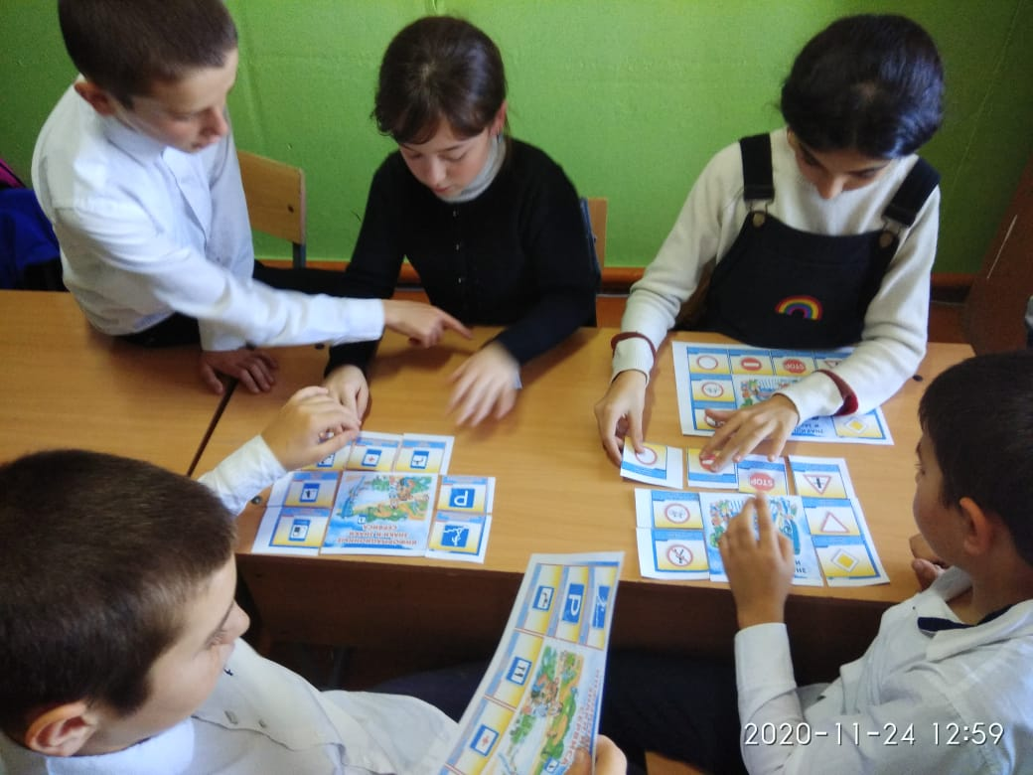
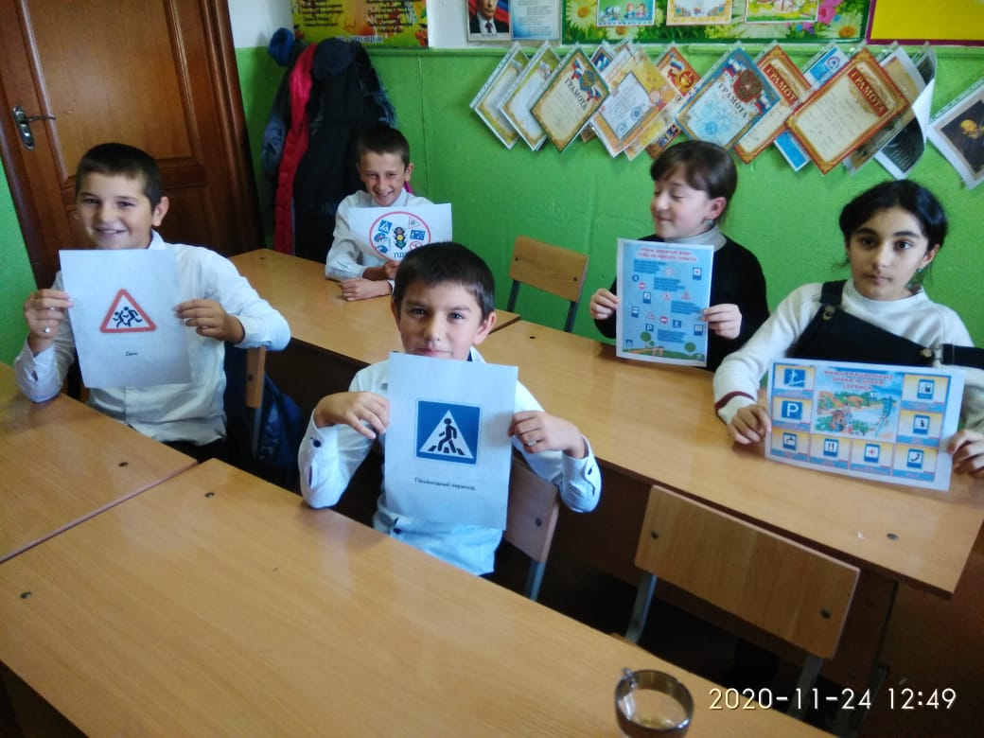

Зам. директора по ВР Мусаева З.А.

